Министерство образования и науки Российской Федерации
Федеральное государственное автономное образовательное учреждение высшего образования
«Пермский национальный исследовательский политехнический университет»
Электротехнический факультет
Кафедра «Информационные технологии и автоматизированные системы»
Направление 09.03.01 – «Программная инженерия»

Дисциплина: «Программирование мобильных устройств и встраиваемых систем»
Профиль: «Разработка программно-информационных систем»
Семестр 7

ОТЧЕТ
по лабораторной работе
Тема: «Разработка приложения “Cooking Assistant”»

Выполнили: студенты группы РИС-22-1б
Барыбин К.Ю. ___________
Юсупов Т.А. ___________
Проверил: доцент кафедры ИТАС
Курушин Д.С. ___________
Дата ______

Пермь, 2025

ОСНОВНАЯ ИНФОРМАЦИЯ
- Название проекта: Cooking Assistant
- Тип: Мобильное приложение для Android
- Назначение: Поиск рецептов на основе имеющихся продуктов
- Язык программирования: Java (Android), Python (сервер)
- Среда разработки: Android Studio
- Версия API: Android 5.0+ (API 21+)

ЦЕЛИ ПРОЕКТА
- Создать удобное приложение для подбора рецептов
- Реализовать систему хранения продуктов пользователя
- Разработать алгоритм подбора рецептов по наличию ингредиентов
- Создать интуитивно понятный интерфейс
- Реализовать серверную часть для хранения данных

АРХИТЕКТУРА ПРИЛОЖЕНИЯ

Клиентская часть (Android):
1. SplashActivity - экран загрузки с анимацией
2. MainActivity - управление продуктами пользователя
3. RecipesActivity - список рецептов с фильтрацией
4. RecipeDetailActivity - детальное описание рецепта

Серверная часть (Python):
- HTTP сервер на порту 8080
- SQLite база данных
- REST API для взаимодействия с клиентом

ТЕХНОЛОГИЧЕСКИЙ СТЕК

Frontend (Android):
- Java
- XML для разметки
- Android SDK
- HttpURLConnection для сетевых запросов
- JSON для парсинга данных
- SQLite для локального кэширования

Backend (Python):
- Python 3.x
- HTTP.server для создания сервера
- SQLite3 для хранения данных
- JSON для передачи данных

СТРУКТУРА ПРОЕКТА

Java классы:
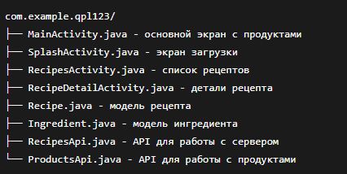

XML layout файлы:
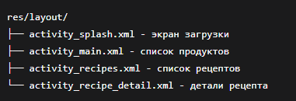

Серверные файлы:
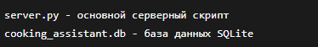

ОСНОВНЫЕ ФУНКЦИИ

1. Управление продуктами:
- Добавление продуктов в список
- Удаление продуктов
- Отметка продуктов для поиска рецептов
- Хранение продуктов на сервере

2. Поиск рецептов:
- Загрузка рецептов с сервера
- Фильтрация по наличию ингредиентов (>50%)
- Отображение процента совпадения
- Цветовая индикация совпадения

3. Детали рецепта:
- Показ полного списка ингредиентов с граммовками
- Пошаговая инструкция приготовления
- Информация о времени приготовления и сложности

4. Анимация загрузки:
- Анимированный индикатор загрузки
- Прогресс бар с процентами

АЛГОРИТМ РАБОТЫ

Поток данных:
Пользователь → Добавляет продукты → Отмечает продукты для поиска →
→ Запрос на сервер → Фильтрация рецептов → Отображение результатов →
→ Выбор рецепта → Просмотр деталей

Алгоритм фильтрации:
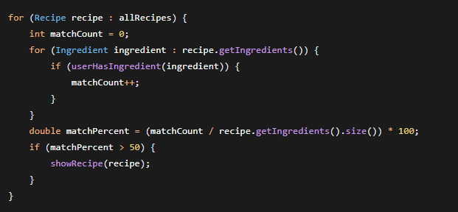

ИНТЕРФЕЙС ПОЛЬЗОВАТЕЛЯ

Экран 1: Splash Screen
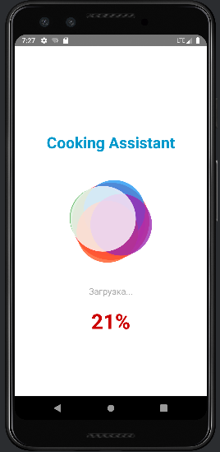
- Анимированный круг в центре
- Проценты загрузки снизу
- Надпись "Cooking Assistant" сверху
- Шутки из Симпсонов во время загрузки

Экран 2: MainActivity (Продукты)
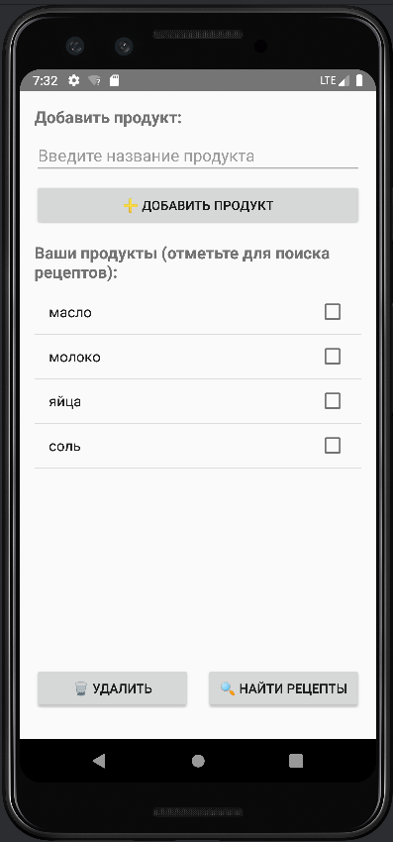
- Поле ввода для добавления продуктов
- Список продуктов с чекбоксами
- Кнопки "Добавить продукт", "Удалить", "Показать рецепты"
- Каждый продукт можно отметить для поиска

Экран 3: RecipesActivity (Рецепты)
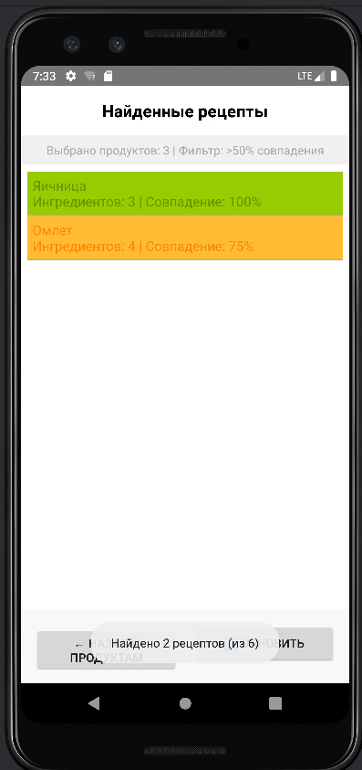
- Список рецептов с процентами совпадения
- Цветовая индикация: зеленый (>80%), оранжевый (50-79%)
- Информация о количестве ингредиентов
- Кнопки "Назад" и "Обновить"

Экран 4: RecipeDetailActivity (Детали рецепта)
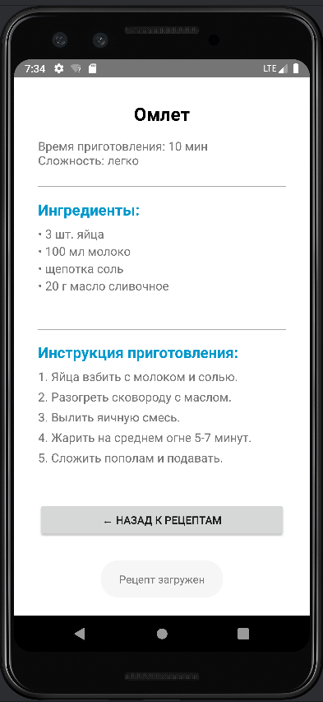
- Название рецепта крупным шрифтом
- Время приготовления и сложность
- Список ингредиентов с граммовками
- Пошаговая инструкция приготовления
- Кнопка "Назад"

API ENDPOINTS

Серверные endpoint'ы:
GET /recipes - получить все рецепты
GET /recipe/{name} - получить конкретный рецепт
GET /products - получить продукты пользователя
POST /products - добавить продукт
DELETE /products - удалить продукт

БАЗА ДАННЫХ

Таблица recipes:
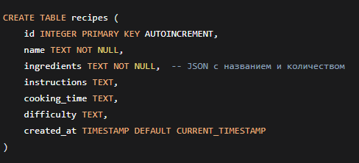

Таблица user_products:
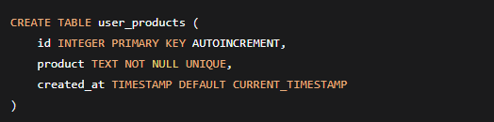

УСТАНОВКА И ЗАПУСК

Шаг 1: Запуск сервера
bash
cd C:
python server.py

Шаг 2: Запуск Android приложения
- Открыть проект в Android Studio
- Подключить эмулятор или устройство
- Нажать "Run"

Шаг 3: Проверка подключения
- Эмулятор: http://10.0.2.2:8080
- Реальное устройство: http://IP_ПК:8080

ТЕСТИРОВАНИЕ

Тестовые данные:
- Рецепты: Яичница, Макароны, Бутерброд, Омлет, Салат, Рис
- Продукты: Автоматически загружаются с сервера

Сценарии использования:
- Добавление продуктов в список
- Поиск рецептов по выбранным продуктам
- Просмотр деталей рецепта
- Удаление ненужных продуктов

ПРОИЗВОДИТЕЛЬНОСТЬ

Оптимизации:
- Асинхронная загрузка данных
- Кэширование на клиенте
- Эффективные SQL-запросы
- Минимальное количество сетевых запросов

Время отклика:
- Загрузка экрана: 4-7 секунд
- Поиск рецептов: < 2 секунд
- Загрузка деталей: < 1 секунды

ОСОБЕННОСТИ ДИЗАЙНА

Визуальные элементы:
- Цветовая схема:
  - Зеленый для высокого совпадения (>80%)
  - Оранжевый для среднего совпадения (50-79%)
  - Синий для заголовков
  - Белый фон
- Типографика:
  - Размеры: 24sp для заголовков, 16sp для текста
  - Шрифты: системные, жирные для заголовков

Анимации:
- Загрузка - вращение окружности
- Проценты - плавное увеличение чисел
- Цвета - плавное изменение цвета текста

БЕЗОПАСНОСТЬ

Меры безопасности:
- Проверка ввода пользователя
- Обработка исключений при сетевых запросах
- Валидация JSON данных
- Защита от SQL-инъекций через параметризованные запросы

ЗАКЛЮЧЕНИЕ

Достигнутые результаты:
✅ Полностью рабочее приложение для поиска рецептов
✅ Интуитивно понятный пользовательский интерфейс
✅ Серверная часть с базой данных
✅ Алгоритм фильтрации рецептов (>50% ингредиентов)
✅ Анимированный экран загрузки
✅ Хранение данных пользователя на сервере

Возможности для улучшения:
- Добавление авторизации пользователей
- Кэширование рецептов на устройстве
- Добавление изображений к рецептам
- Расширение базы рецептов
- Добавление возможности добавлять свои рецепты

Технические характеристики:
- Минимальная версия Android: 5.0 (API 21)
- Размер APK: ~2-3 MB
- Использование памяти: < 50 MB
- Сетевое использование: только при загрузке данных

